**第五届长三角青少年人工智能奥林匹克挑战赛**

**无人驾驶虚拟赛初赛通知（奉贤赛区）**

第五届长三角青少年人工智能奥林匹克挑战赛-“时空折叠者”赛道-无人驾驶虚拟赛初赛通知（奉贤赛区）定于2025年5月24日上午（周六）在奉贤区金海小学举行。请各校科技辅导员或指导教师及时通知参赛学生准时参加初赛，具体比赛活动安排如下：**王洁（男）**

**一、初赛时间**

2025年5月24日（周六）

|  |  |  |  |
| --- | --- | --- | --- |
| 序号 | 组别 | 任务 | 时间 |
| 1 | 小学组、初中组、高中组 | 报到 | 08:30 |
| 2 | 正式比赛 | 09:00-11:00 |

**二、初赛地址**

奉贤区金海小学（奉贤区高丰路500号）

**三、参赛名单及邀请码**

根据比赛安排，公布参赛名单（附件2），比赛当天签到后发放参赛邀请码。每位参赛选手需使用自己独立参赛邀请码登录比赛系统参加比赛。

**四、初赛准备**

参与初赛的参赛选手需提前准备好能正常运行YAIOC虚拟软件的参赛电脑并安装好相应软件（电脑配置参考附件3）及自备热点（随身wifi或手机均可）。**比赛期间参赛选手需独立完成任务，不可借助他人帮助或提前准备的材料。**

**五、初赛要求**

1.报到

比赛当天参赛选手需携带有效身份证件（电子学生证、身份证或护照等均可）与参赛证（附件1），报到进入指定赛场，根据参赛编号对号入座，并将参赛证、身份证件放在课桌左上角，以备查对。开赛15分钟后不得入场，如因个人原因无法参加初赛的视为弃权，比赛无成绩。

2.连接测试

参赛选手进入指定教室后，打开自带电脑，连接赛场无线网络，测试比赛软件是否正常运行。正式比赛前15分钟即可使用邀请码登陆软件，等待开赛。自备热点作为备用网络，需得到工作人员允许后方可使用。

3.比赛

每个参赛同学使用自带电脑登录比赛软件并进行比赛。过程中可多次提交成绩，系统将根据服务器收到提交成功的最好成绩进行核算。

4.赛场提供备用WIFI及备用机房，网速及硬件配置较为一般，如需使用可向监考老师请求帮助。

**六、其他事项**

1.比赛过程中，学生不得使用手机、电话手表以及电脑上的各种通讯软件与场外教师或家长等进行联系，不得查阅电脑中与比赛相关的资料，一经发现将取消比赛成绩。如果确实有特殊情况需要联系的，应当向监考老师提出，并在监考老师的监督下进行，联系内容不能包含赛道具体信息。

2.建议选手赛前掌握自己电脑连接新无线网络的操作步骤，以便顺利参赛。现场工作人员也将予以协助。提前掌握连接自备热点的操作步骤，以备不时之需。

3.现场会提供一定数量的电源接口，每位参赛学生应自备一块拖线板。带好笔记本电脑、自备热点的充电线，检查鼠标电池。

4.比赛当天由学校教师带队，带队教师应关注参赛途中的交通安全，对学生进行赛场安全教育，不要在赛场内奔跑、嬉戏，注意用电安全等。

5.带队教师凭带队证进入校园（限带队教师休息室），但是不能进入比赛区域。学校周边的路边当天可以临时停车，请听从安保人员的指挥。

附件1：无人驾驶虚拟赛道初赛参赛证

附件2：无人驾驶虚拟赛道初赛（奉贤赛区）名单

附件3：YAIOC虚拟软件使用注意事项

**附件1：**

**第五届长三角青少年人工智能奥林匹克挑战赛**

**无人驾驶虚拟赛道初赛（奉贤赛区）参赛证**

|  |  |
| --- | --- |
| **参赛组别** | O小学组 O初中组 O高中组 |
| **参赛编号** |  |
| **比赛教室** |  |
| **参赛单位** |  |
| **参赛选手** |  |
| **参赛邀请码**  **（比赛当天签到后发放）** |  |

*\*请将参赛证填写完整后打印，比赛当天与有效身份证件（学籍卡、身份证或护照等均可）一起带到比赛现场。*

**附件2：**

**无人驾驶虚拟赛道初赛名单（奉贤分赛场）**

|  |  |  |  |  |
| --- | --- | --- | --- | --- |
| 参赛编号 | 组别 | 参赛单位 | 学生姓名 | 比赛教室 |
| A01 | 小学组 | 上海奉贤区世外教育附属临港外国语学校 | 陈禹东 | 二（1）班 |
| A02 | 小学组 | 上海奉贤区世外教育附属临港外国语学校 | 张城硕 |
| A03 | 小学组 | 上海奉贤区世外教育附属临港外国语学校 | 曹彦甫 |
| A04 | 小学组 | 上海奉贤区世外教育附属临港外国语学校 | 伍桐 |
| A05 | 小学组 | 上海奉贤区世外教育附属临港外国语学校 | 邹睿 |
| A06 | 小学组 | 上海奉贤区世外学校 | 朱奕航 |
| A07 | 小学组 | 上海奉贤区世外学校 | 赵语博 |
| A08 | 小学组 | 上海奉贤区世外学校 | 李宏晨 |
| A09 | 小学组 | 上海市奉贤区奉浦小学 | 金又琪 |
| A10 | 小学组 | 上海市奉贤区奉浦小学 | 马维桢 |
| A11 | 小学组 | 上海市奉贤区奉浦小学 | 卫卿云 |
| A12 | 小学组 | 上海市奉贤区奉浦小学 | 沙浩林 |
| A13 | 小学组 | 上海市奉贤区奉浦小学 | 俞凡筠 |
| A14 | 小学组 | 上海市奉贤区恒贤小学 | 王艺晟 |
| A15 | 小学组 | 上海市奉贤区恒贤小学 | 张弈阳 |
| A16 | 小学组 | 上海市奉贤区华亭学校 | 刘乐乐 |
| A17 | 小学组 | 上海市奉贤区江海第一小学 | 周恩泽 |
| A18 | 小学组 | 上海市奉贤区江海第一小学 | 郁锦辰 |
| A19 | 小学组 | 上海市奉贤区江海第一小学 | 潘欣瑶 |
| A20 | 小学组 | 上海市奉贤区教育学院附属实验小学 | 钱奕诚 |
| A21 | 小学组 | 上海市奉贤区教育学院附属实验小学 | 董卫源 |
| A22 | 小学组 | 上海市奉贤区教育学院附属实验小学 | 宋彦涵 |
| A23 | 小学组 | 上海市奉贤区教育学院附属实验小学 | 黄乐允 |
| A24 | 小学组 | 上海市奉贤区教育学院附属实验小学 | 沈芝瑭 |
| A25 | 小学组 | 上海市奉贤区教育学院附属实验小学 | 俞宸捷 |
| A26 | 小学组 | 上海市奉贤区教育学院附属实验小学 | 阚天涵 |
| A27 | 小学组 | 上海市奉贤区教育学院附属实验小学 | 李宥嘉 |
| A28 | 小学组 | 上海市奉贤区教育学院附属实验小学 | 钱觉非 |
| A29 | 小学组 | 上海市奉贤区教育学院附属实验小学 | 唐梓恒 |
| A30 | 小学组 | 上海市奉贤区教育学院附属实验小学 | 张佳意 |

|  |  |  |  |  |
| --- | --- | --- | --- | --- |
| 参赛编号 | 组别 | 参赛单位 | 学生姓名 | 比赛教室 |
| A31 | 小学组 | 上海市奉贤区教育学院附属实验小学 | 沈铭昊 | 二（2）班 |
| A32 | 小学组 | 上海市奉贤区解放路小学 | 钟逸涵 |
| A33 | 小学组 | 上海市奉贤区解放路小学 | 冯高宸 |
| A34 | 小学组 | 上海市奉贤区金汇小学 | 王毅寒 |
| A35 | 小学组 | 上海市奉贤区金汇小学 | 李子沐 |
| A36 | 小学组 | 上海市奉贤区金汇小学 | 曾梓宸 |
| A37 | 小学组 | 上海市奉贤区金汇小学 | 孙寒熙 |
| A38 | 小学组 | 上海市奉贤区明德外国语小学 | 陶夏凡 |
| A39 | 小学组 | 上海市奉贤区明德外国语小学 | 吴泰驹 |
| A40 | 小学组 | 上海市奉贤区明德外国语小学 | 张骁恩 |
| A41 | 小学组 | 上海市奉贤区明德外国语小学 | 陈梓豪 |
| A42 | 小学组 | 上海市奉贤区明德外国语小学 | 毛思宸 |
| A43 | 小学组 | 上海市奉贤区青村小学 | 李子垚 |
| A44 | 小学组 | 上海市奉贤区青村小学 | 王亦航 |
| A45 | 小学组 | 上海市奉贤区青村小学 | 李炎熙 |
| A46 | 小学组 | 上海市奉贤区青村小学 | 宁文迪 |
| A47 | 小学组 | 上海市奉贤区青村小学 | 冯哲宇 |
| A48 | 小学组 | 上海市奉贤区青村小学 | 袁嘉颖 |
| A49 | 小学组 | 上海市奉贤区青少年活动中心 | 陈锐钊 |
| **A50** | **小学组** | **上海市奉贤区实验小学** | **楼嘉悦** |
| **A51** | **小学组** | **上海市奉贤区实验小学** | **谭梓谦** |
| **A52** | **小学组** | **上海市奉贤区实验小学** | **顾俊杰** |
| **A53** | **小学组** | **上海市奉贤区实验小学** | **王骏皓** |
| A54 | 小学组 | 上海市奉贤区思言小学 | 周之易 |
| A55 | 小学组 | 上海市奉贤区思言小学 | 胡淯程 |
| A56 | 小学组 | 上海市奉贤区思言小学 | 叶嘉铭 |
| A57 | 小学组 | 上海市奉贤区思言小学 | 吴瞳语 |
| A58 | 小学组 | 上海市奉贤区思言小学 | 聂浩轩 |
| A59 | 小学组 | 上海市奉贤区西渡小学 | 王潇易 |
| A60 | 小学组 | 上海市奉贤区西渡小学 | 夏梓浩 |

|  |  |  |  |  |
| --- | --- | --- | --- | --- |
| 参赛编号 | 组别 | 参赛单位 | 学生姓名 | 比赛教室 |
| A61 | 小学组 | 上海市奉贤区西渡小学 | 杨宇浩 | 二（3）班 |
| A62 | 小学组 | 上海市奉贤区西渡小学 | 吴明轩 |
| A63 | 小学组 | 上海市奉贤区西渡小学 | 梁璟晨 |
| A64 | 小学组 | 上海市奉贤区西渡小学 | 于佳禾 |
| A65 | 小学组 | 上海市奉贤区西渡小学 | 张浩宇 |
| A66 | 小学组 | 上海市奉贤区阳光外国语学校 | 徐子宸 |
| A67 | 小学组 | 上海市奉贤区阳光外国语学校 | 王忻允 |
| A68 | 小学组 | 上海市奉贤区育秀小学 | 叶穆臻 |
| A69 | 小学组 | 上海市奉贤区育秀小学 | 周奕辰 |
| A70 | 小学组 | 上海市奉贤区育秀小学 | 周得一 |
| A71 | 小学组 | 上海市奉贤区肇文学校 | 曹思曼 |
| A72 | 小学组 | 上海市奉贤区肇文学校 | 贺欣雨 |
| A73 | 小学组 | 上海市奉贤区肇文学校 | 杨子昂 |
| A74 | 小学组 | 上海市奉贤区肇文学校 | 吴培铭 |
| A75 | 小学组 | 上海市奉贤区肇文学校 | 宋宇辰 |
| A76 | 小学组 | 上海市奉贤区庄行学校 | 赵乐乐 |
| A77 | 小学组 | 上海市奉贤中学附属三官堂学校 | 詹安硕 |
| A78 | 小学组 | 上海市奉贤中学附属三官堂学校 | 闫骏凯 |
| A79 | 小学组 | 上海市奉贤中学附属三官堂学校 | 赖芷菡 |
| A80 | 小学组 | 上海市奉贤中学附属三官堂学校 | 黄程悦 |
| A81 | 小学组 | 上海市奉贤中学附属三官堂学校 | 李昕宸 |
| A82 | 小学组 | 上海市奉贤中学附属三官堂学校 | 李昕玥 |
| A83 | 小学组 | 上海市奉贤中学附属小学 | 丁羿扬 |
| A84 | 小学组 | 上海市奉贤中学附属小学 | 李爰羲 |
| A85 | 小学组 | 上海市奉贤中学附属小学 | 单恩佳 |
| A86 | 小学组 | 上海外国语大学附属奉贤实验小学 | 黄晨翔 |
| A87 | 小学组 | 上海外国语大学附属奉贤实验小学 | 李佳玲 |
| A88 | 小学组 | 上海外国语大学附属奉贤实验小学 | 王梓茗 |
| A89 | 小学组 | 上海外国语大学附属奉贤实验小学 | 郭茜雯 |
| A90 | 小学组 | 上海外国语大学附属奉贤实验小学 | 徐梓骞 |

|  |  |  |  |  |
| --- | --- | --- | --- | --- |
| 参赛编号 | 组别 | 参赛单位 | 学生姓名 | 比赛教室 |
| B01 | 初中组 | 上海师范大学附属奉贤实验中学 | 洪尚宁 | 二（5）班 |
| B02 | 初中组 | 上海师范大学附属奉贤实验中学 | 张益嘉 |
| B03 | 初中组 | 上海市奉贤区崇实中学 | 周毓焕 |
| B04 | 初中组 | 上海市奉贤区崇实中学 | 韩政 |
| B05 | 初中组 | 上海市奉贤区崇实中学 | 邰宥豪 |
| B06 | 初中组 | 上海市奉贤区崇实中学 | 吴樾 |
| B07 | 初中组 | 上海市奉贤区崇实中学 | 曹佳乐 |
| B08 | 初中组 | 上海市奉贤区古华中学 | 郭一涵 |
| B09 | 初中组 | 上海市奉贤区古华中学 | 姚庆芮 |
| B10 | 初中组 | 上海市奉贤区华亭学校 | 赵子奕 |
| B11 | 初中组 | 上海市奉贤区汇贤中学 | 陈栩若 |
| B12 | 初中组 | 上海市奉贤区汇贤中学 | 王嘉晟 |
| B13 | 初中组 | 上海市奉贤区汇贤中学 | 李彧 |
| B14 | 初中组 | 上海市奉贤区汇贤中学 | 庄炘遥 |
| B15 | 初中组 | 上海市奉贤区汇贤中学 | 朱王翼 |
| B16 | 初中组 | 上海市奉贤区青少年活动中心 | 周宸宇 |
| B17 | 初中组 | 上海市奉贤区青少年活动中心 | 秦家辰 |
| B18 | 初中组 | 上海市奉贤区青溪中学 | 许家堂 |
| B19 | 初中组 | 上海市奉贤区青溪中学 | 李文浩 |
| B20 | 初中组 | 上海市奉贤区青溪中学 | 黄籽烨 |
| B21 | 初中组 | 上海市奉贤区青溪中学 | 徐添宸 |
| B22 | 初中组 | 上海市奉贤区青溪中学 | 康铮翔 |
| B23 | 初中组 | 上海市奉贤区实验中学 | 殷梓皓 |
| B24 | 初中组 | 上海市奉贤区塘外中学 | 缪临沪 |
| B25 | 初中组 | 上海市奉贤区塘外中学 | 杨喆 |

|  |  |  |  |  |
| --- | --- | --- | --- | --- |
| 参赛编号 | 组别 | 参赛单位 | 学生姓名 | 比赛教室 |
| B26 | 初中组 | 上海市奉贤区塘外中学 | 李仁和 | 二（6）班 |
| B27 | 初中组 | 上海市奉贤区塘外中学 | 刘韵璐 |
| B28 | 初中组 | 上海市奉贤区塘外中学 | 王筱莜 |
| B29 | 初中组 | 上海市奉贤区西渡学校 | 顾峻松 |
| B30 | 初中组 | 上海市奉贤区西渡学校 | 黄兴逸 |
| B31 | 初中组 | 上海市奉贤区西渡学校 | 周皓文 |
| B32 | 初中组 | 上海市奉贤区西渡学校 | 张景晨 |
| B33 | 初中组 | 上海市奉贤区西渡学校 | 陈志远 |
| B34 | 初中组 | 上海市奉贤区阳光外国语学校 | 邱昱程 |
| B35 | 初中组 | 上海市奉贤区阳光外国语学校 | 黄佳轩 |
| B36 | 初中组 | 上海市奉贤区育秀中学 | 夏轶钦 |
| B37 | 初中组 | 上海市奉贤区育秀中学 | 张桂宁 |
| B38 | 初中组 | 上海市奉贤区育秀中学 | 曹智恩 |
| B39 | 初中组 | 上海市奉贤区育秀中学 | 李陈家乐 |
| B40 | 初中组 | 上海市奉贤区育秀中学 | 何宇哲 |
| B41 | 初中组 | 上海市奉贤区肇文学校 | 徐瀚林 |
| B42 | 初中组 | 上海市奉贤区肇文学校 | 洪志鑫 |
| B43 | 初中组 | 上海市奉贤区肇文学校 | 仲欣悦 |
| B44 | 初中组 | 上海市奉贤区肇文学校 | 廖子杰 |
| B45 | 初中组 | 上海市奉贤区肇文学校 | 张金祺 |
| B46 | 初中组 | 上海市奉贤中学附属南桥中学 | 王珏 |

|  |  |  |  |  |
| --- | --- | --- | --- | --- |
| 参赛编号 | 组别 | 参赛单位 | 学生姓名 | 比赛教室 |
| C01 | 高中组 | 华东理工大学附属奉贤曙光中学 | 宋芃澄 | 二（7）班 |
| C02 | 高中组 | 华东理工大学附属奉贤曙光中学 | 桑艺博 |
| C03 | 高中组 | 华东理工大学附属奉贤曙光中学 | 张哲诚 |
| C04 | 高中组 | 华东理工大学附属奉贤曙光中学 | 沈昕宇 |
| C05 | 高中组 | 上海市奉贤区奉城高级中学 | 王昊宇 |
| C06 | 高中组 | 上海市奉贤区奉城高级中学 | 王嘉诚 |
| C07 | 高中组 | 上海市奉贤区奉城高级中学 | 陈乐 |
| C08 | 高中组 | 上海市奉贤区奉城高级中学 | 施响 |
| C09 | 高中组 | 上海市奉贤区奉城高级中学 | 叶帝成 |
| C10 | 高中组 | 上海市奉贤区奉城高级中学 | 冯欣如 |
| C11 | 高中组 | 上海市奉贤区奉城高级中学 | 黄羿阳 |
| C12 | 高中组 | 上海市奉贤区奉城高级中学 | 顾东辰 |
| C13 | 高中组 | 上海市奉贤区奉城高级中学 | 娄蔡成 |
| C14 | 高中组 | 上海市奉贤区奉城高级中学 | 王恩泽 |
| C15 | 高中组 | 上海市奉贤区景秀高级中学 | 邓诗语 |
| C16 | 高中组 | 上海市奉贤区景秀高级中学 | 尤佳怡 |
| C17 | 高中组 | 上海市奉贤区景秀高级中学 | 赵家豪 |
| C18 | 高中组 | 上海市奉贤区景秀高级中学 | 苏豪杰 |
| C19 | 高中组 | 上海市奉贤区景秀高级中学 | 葛宇诺 |

**附件3：王洁（男）落实**

**第五届长三角青少年人工智能奥林匹克挑战赛**

**YAIOC虚拟软件使用注意事项**

**1、软件下载地址**：https://ai.secsa.cn/#/other/6

**2、软件使用流程**：

2.1选择右侧YAIOC图标点击进入

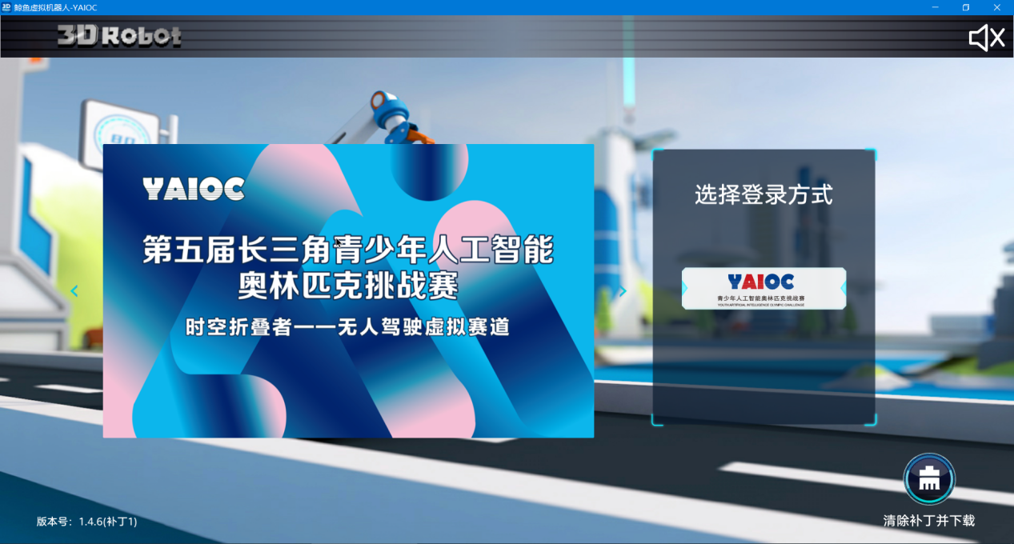

2.2左侧确认需要参加的比赛点击相应组别进入

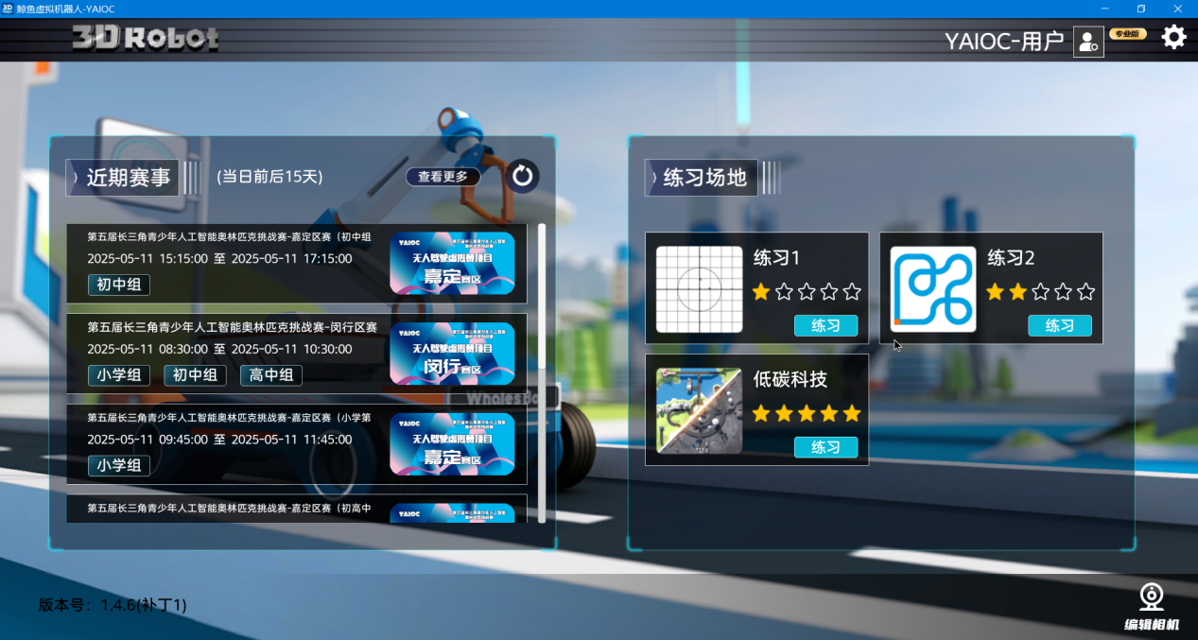

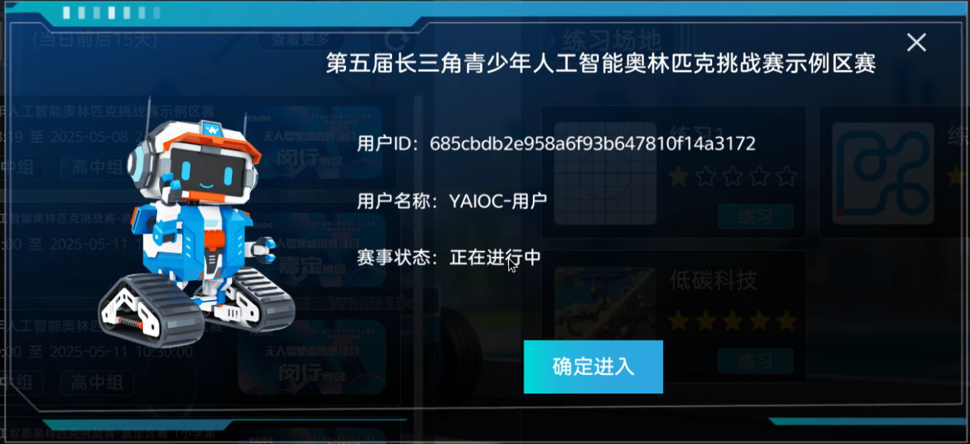

2.3输入对应参赛邀请码（参赛码对应单一赛队不可乱用），点击“进入”。

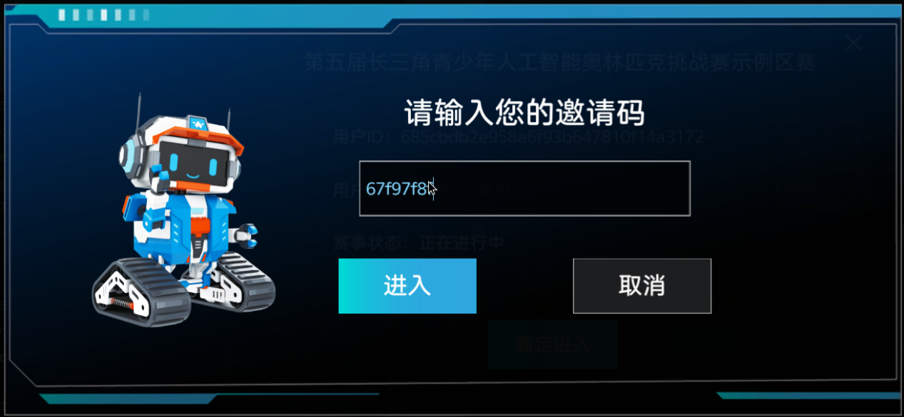

2.4确认赛事名称、组别、及参赛人员姓名（若发现信息与显示不符，请重新确认邀请码后进入）。下图示例赛事名称为：第五届长三角人工智能奥林匹克挑战赛示例区赛；组别为：小学组；参赛人员姓名为：备用。

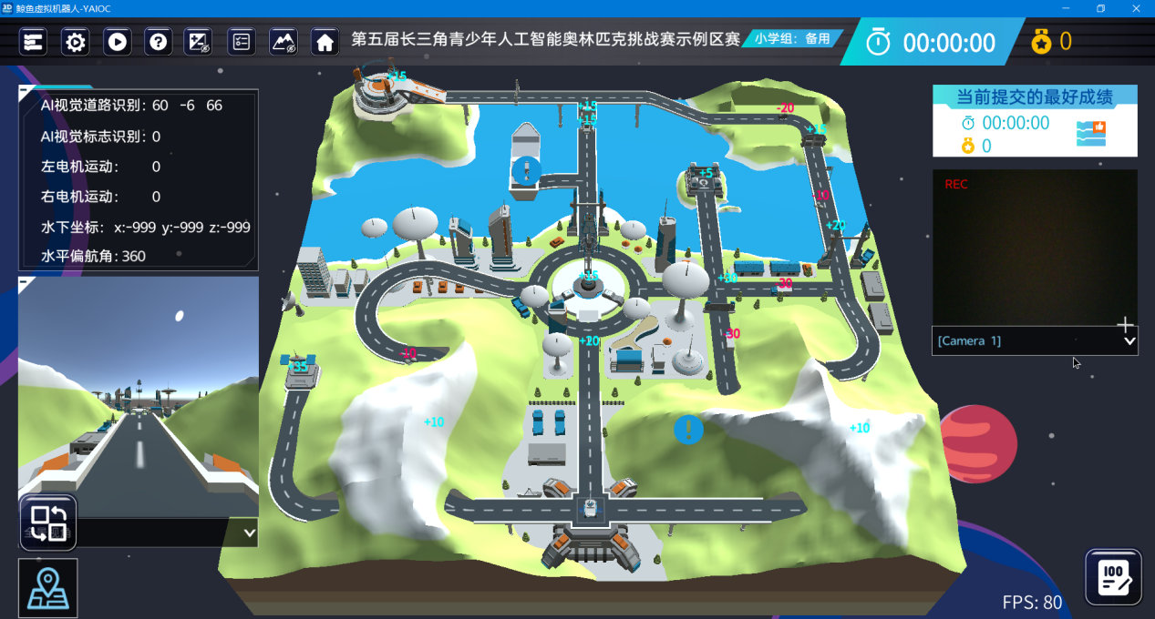

2.5右上角为当前程序运行成绩及时间，停止或到达终点后需点击右下角手动上传成绩

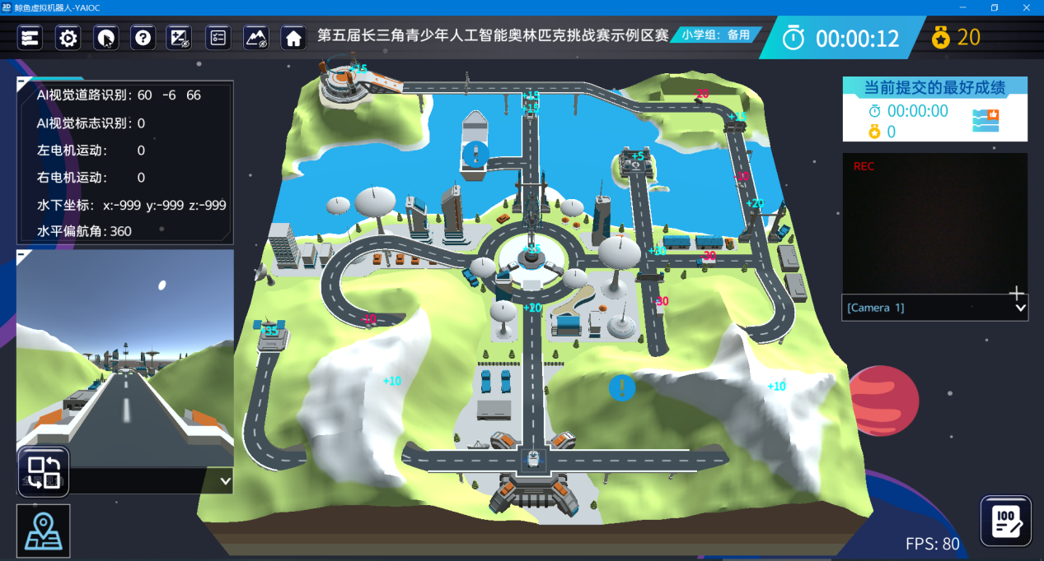

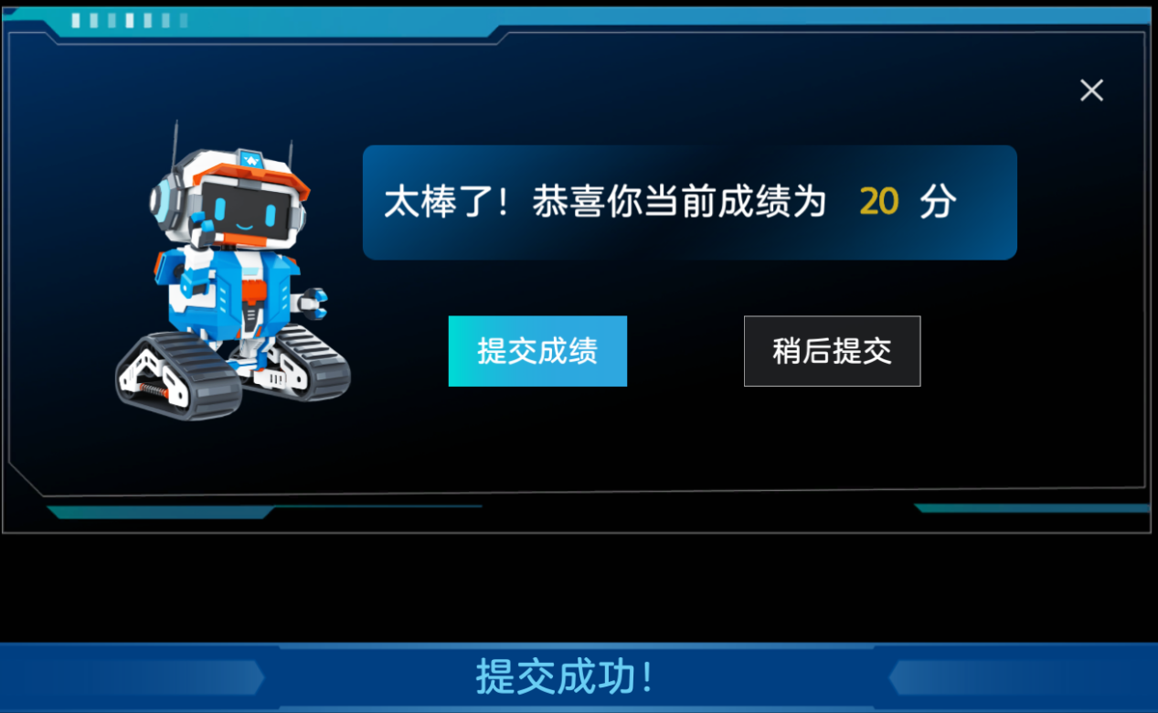

2.6提交成功的成绩将显示在右侧当前提交最好成绩模块中，系统将根据此处显示的成绩进行最终核算排名。

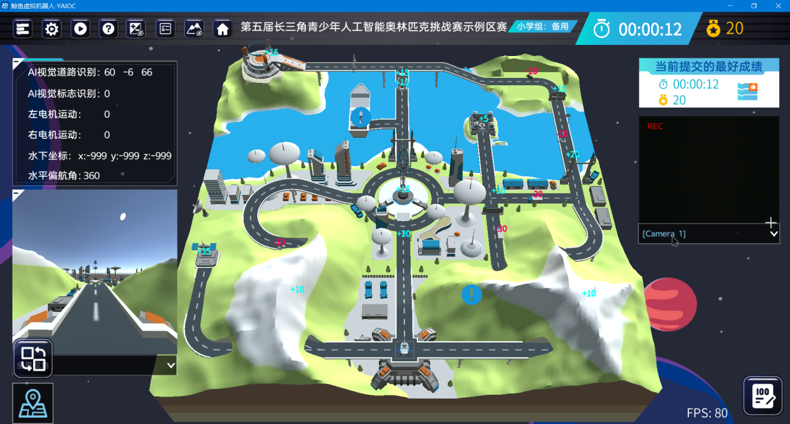

2.7系统将在线保存各赛队提交的最高成绩所使用的程序，即便出现人为或硬件故障，在比赛时间内，仍旧可以重新进入软件，点击下载当前最高分程序继续比赛。

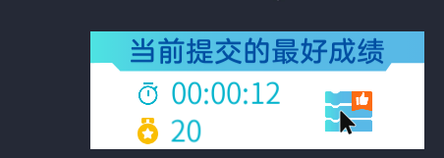

1. **其他注意事项**

3.1赛前需确认参赛邀请码（一般为8位数字及字母组合）

3.2比赛期间记得随时保存编写的程序，完成运行后切记点击提交，看到“提交成功”且可以看到提交的成绩之后再进行下一步操作。

3.3 如果现场出现服务器时间不一致导致无法登录的情况，需要在设置--时间和日期中，点击刷新时间或者同步时间，之后重新登录。

3.4如果现场出现登录时候网络错误，麻烦更换热点重新登录，现场一个热点尽量不要连接超过3个设备。

3.5比赛过程中，建议跑出成绩就进行提交，避免出现比赛时间结束却因网速或操作原因没有提交成绩的情况。